Název školy: Základní škola Chomutov, Písečná 5144
Autor: Mgr. Jana Tomčíková
Název materiálu: VY_52_INOVACE_12_Určujeme_čas_jt1
Číslo projektu: CZ 1.07/1.4.00/21.3355
Datum tvorby: 06. 04. 2012
Cílový ročník: 2. ročník
Vzdělávací oblast/obor/okruh: Člověk a jeho svět
Klíčová slova: čas, hodina, minuta
Anotace: Pracovní list je určen pro žáky 2. ročníku. Žáci dokreslují správný čas do ciferníku.
Dokresli čas:
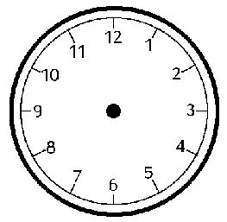  14 hodin  10 hodin |  | 18 hodin
čtvrt na sedm  pět hodin pět minut |  | 11 hodin 35 minut  jkkk
1 hodina 50 minut  půl deváté |  | 15 hodin 50 minut
Zdroje:
http://www.mimibazar.cz/navod.php?id=7358&order=1&user=351663

